Trustify: Rangkuman Inovatif Berbasis Artificial Intelligence untuk Meningkatkan Literasi Digital



Disusun Oleh:
Raynaldo Winson Amadeus Kusuma 2802419370
Maurel Chairinniswah Yasmine 2802475320
Sabrina Arfanindia Devi 2802448755
Albert Wesley Dion T. 2802493090
Hastuardy Pandu Mahendra 2802423506

Binus University (Semarang)
2025/2026
BAB 1
Pendahuluan
Perkembangan pesat media digital telah membawa perubahan signifikan dalam pola konsumsi informasi masyarakat Indonesia. Melimpahnya konten digital, khususnya artikel berita, memicu kondisi information overload yang menyulitkan pembaca untuk menyerap informasi secara komprehensif. Dalam situasi ini, banyak pembaca cenderung menerapkan teknik skimming, yakni membaca cepat dengan hanya menangkap bagian-bagian tertentu dari teks tanpa memahami keseluruhan konteks. Pola membaca semacam ini berpotensi menimbulkan kesalahpahaman terhadap isi informasi dan meningkatkan risiko penyebaran misinformasi. Apabila tidak ditangani secara tepat, konsumsi informasi yang bersifat dangkal dapat berdampak pada menurunnya kualitas pemahaman publik serta pengambilan keputusan di ruang sosial. Sehingga, diperlukan mekanisme baru yang memungkinkan masyarakat mengakses informasi secara lebih efisien tanpa mengorbankan akurasi dan kedalaman makna.
Kondisi tersebut semakin diperparah oleh tingkat literasi membaca di Indonesia yang masih tergolong rendah. Berdasarkan laporan Programme for International Student Assessment (PISA), kemampuan membaca dan memahami teks masyarakat Indonesia berada pada peringkat bawah secara global (Amelia et al., 2024). Meskipun akses terhadap informasi digital semakin luas, kemampuan untuk mengolah, mengevaluasi, dan menyarikan informasi secara kritis belum berkembang secara seimbang. Ketimpangan antara ketersediaan informasi dan kapasitas literasi ini menjadikan masyarakat lebih rentan terhadap kesalahan interpretasi, sekaligus menegaskan urgensi pemanfaatan teknologi sebagai sarana pendukung peningkatan literasi digital.
Salah satu pendekatan yang relevan untuk menjawab permasalahan tersebut adalah penerapan kecerdasan buatan melalui teknologi Automatic Text Summarization. Teknologi ini memungkinkan sistem untuk merangkum teks panjang menjadi representasi informasi yang lebih ringkas, terstruktur, dan tetap mempertahankan esensi utama dari teks sumber. Dengan adanya ringkasan yang koheren, pengguna dapat memperoleh gambaran inti suatu informasi dalam waktu yang lebih singkat tanpa kehilangan konteks penting. Selain meningkatkan efisiensi waktu, perangkuman otomatis juga berperan dalam membantu pembaca memahami informasi secara lebih sistematis dan akurat, sehingga dapat mengurangi potensi kesalahan pemaknaan.
Pengembangan teknologi Automatic Text Summarization tidak terlepas dari peran Pemrosesan Bahasa Alami (Natural Language Processing/NLP), yang merupakan salah satu bidang penting dalam ilmu komputer dan kecerdasan buatan. NLP memungkinkan komputer untuk memahami, menginterpretasikan, dan mengolah bahasa manusia dalam berbagai bentuk teks secara lebih mendalam (Amien, 2023). Dengan dukungan NLP, sistem perangkuman teks dapat menghasilkan ringkasan yang tidak hanya singkat, tetapi juga relevan dan kontekstual.
Permasalahan information overload dan rendahnya literasi membaca juga memiliki keterkaitan erat dengan Sustainable Development Goals (SDGs), khususnya tujuan keempat, yaitu Quality Education. SDG 4 menekankan pentingnya pendidikan yang berkualitas, inklusif, serta penguatan kemampuan literasi sebagai fondasi dalam membentuk masyarakat yang kritis dan berpengetahuan (United Nations, 2025). Ketika masyarakat kesulitan memahami informasi akibat banjir konten digital, upaya peningkatan literasi menjadi semakin menantang. Solusi pendukung berbasis AI ini diharapkan mampu membantu masyarakat memahami inti informasi secara cepat dan tepat sebagai bagian dari kontribusi terhadap pencapaian SDG 4.
Melalui penerapan teknologi Automatic Text Summarization berbasis NLP, penelitian ini diharapkan dapat memberikan kontribusi nyata dalam meningkatkan literasi digital masyarakat. Sistem yang dikembangkan bertujuan membantu pengguna memahami inti informasi secara lebih cepat, terstruktur, dan akurat. Sehingga, teknologi ini tidak hanya berfungsi sebagai alat bantu teknis, tetapi juga sebagai bentuk dukungan strategis dalam mengurangi risiko misinformasi, memperkuat kemampuan literasi membaca, serta mendukung pengambilan keputusan publik yang lebih berkualitas di era digital.

BAB 2
Tinjauan Pustaka
2.1 Kecerdasan Buatan dan Natural Language Processing (NLP)
Kecerdasan Buatan (Artificial Intelligence – AI) merupakan disiplin ilmu komputer yang bertujuan mengembangkan sistem yang mampu meniru kemampuan kognitif manusia, seperti memahami, menganalisis, dan menghasilkan informasi. Salah satu cabang utama AI adalah Natural Language Processing (NLP), yang berfokus pada pengolahan dan pemahaman bahasa alami manusia oleh komputer. NLP digunakan untuk menganalisis struktur bahasa, makna semantik, serta hubungan antar kata dalam dokumen. Secara historis, pendekatan NLP banyak memanfaatkan teknik feature engineering seperti tokenization dan representasi kata statis menggunakan Word2Vec dan GloVe (Nurdin et al., 2020). Model-model ini merepresentasikan kata dalam bentuk vektor, namun memiliki keterbatasan karena tidak mampu menangkap makna kata yang bergantung pada konteks kalimat.
Seiring perkembangan teknologi, pendekatan NLP modern beralih ke contextualized embedding berbasis model Transformer, seperti BERT dan T5, yang mampu memahami konteks kata secara dinamis dalam suatu kalimat. Oleh karena itu, penelitian dan implementasi Trustify lebih berfokus pada pendekatan NLP modern berbasis Transformer yang sesuai dengan kebutuhan peringkasan teks secara kontekstual dan akurat.
2.2 Rangkuman Berita Otomatis (Automatic Text Summarization)
Automatic Text Summarization merupakan proses merangkum dokumen teks secara otomatis menjadi versi yang lebih singkat dengan tetap mempertahankan informasi utama dan makna inti. Tujuan utama dari peringkasan otomatis adalah membantu pengguna memahami isi teks secara cepat dan efisien, terutama pada dokumen yang panjang seperti artikel berita. Secara umum, metode peringkasan teks dibagi menjadi dua pendekatan utama, yaitu extractive summarization dan abstractive summarization. Extractive summarization memilih kalimat-kalimat penting langsung dari dokumen sumber tanpa mengubah struktur aslinya, sehingga akurasi faktual lebih terjaga (BPJID Universitas Medan Area, 2024). Namun, pendekatan ini sering menghasilkan ringkasan yang kurang natural dan kurang koheren.
Sebaliknya, abstractive summarization menghasilkan ringkasan dengan membentuk kalimat baru berdasarkan pemahaman konteks dokumen secara keseluruhan. Pendekatan ini meniru cara manusia merangkum informasi dan mampu menghasilkan ringkasan yang lebih ringkas, koheren, dan alami, meskipun memerlukan model pembelajaran mendalam yang lebih kompleks. Pendekatan abstractive menjadi fokus utama dalam pengembangan sistem Trustify.
2.3 Model Transformer dalam Summarization
Perkembangan metode abstractive summarization saat ini didominasi oleh arsitektur Transformer, yang diperkenalkan oleh Vaswani et al (2017, dalam Sari, 2024). melalui mekanisme self-attention. Mekanisme ini memungkinkan model untuk mempelajari hubungan antar kata dalam sebuah teks secara paralel dan kontekstual, sehingga lebih efektif dalam memahami struktur dan makna bahasa.Model Transformer seperti BART dan T5 (Text-to-Text Transfer Transformer) dirancang untuk tugas sequence-to-sequence (Seq2Seq), termasuk peringkasan teks. Model T5 memformulasikan seluruh tugas NLP dalam bentuk teks ke teks, sehingga sangat fleksibel untuk diaplikasikan pada berbagai skenario peringkasan.
Dalam implementasi Trustify, model Transformer yang tersedia pada platform Hugging Face digunakan sebagai base model dan disesuaikan melalui proses fine-tuning menggunakan teknik Parameter-Efficient Fine-Tuning (PEFT) dengan metode LoRA. Pendekatan ini memungkinkan penyesuaian model secara efisien tanpa perlu melatih ulang seluruh parameter, serta tetap menghasilkan ringkasan yang koheren, relevan, dan kontekstual.
2.4 Fine-Tuning dan Parameter-Efficient Fine-Tuning (PEFT)
Fine-tuning merupakan proses penyesuaian model pre-trained agar sesuai dengan tugas spesifik, seperti peringkasan teks. Namun, fine-tuning penuh pada model Transformer berukuran besar membutuhkan sumber daya komputasi yang tinggi. Sehingga, dikembangkan pendekatan Parameter-Efficient Fine-Tuning (PEFT) yang memungkinkan penyesuaian model dengan memodifikasi sebagian kecil parameter. Salah satu metode PEFT yang populer adalah Low-Rank Adaptation (LoRA), yang menambahkan parameter berukuran kecil pada lapisan tertentu tanpa mengubah bobot utama model (Mukherjee, 2025). Pendekatan LoRA memungkinkan proses pelatihan menjadi lebih efisien secara komputasi, sehingga cocok digunakan pada lingkungan terbatas seperti Google Colab, serta mendukung pengembangan sistem Trustify.
2.5 Evaluasi Kualitas Ringkasan Teks
Evaluasi kualitas hasil peringkasan teks merupakan tahap yang sangat penting dalam pengembangan sistem automatic text summarization, karena bertujuan untuk menilai sejauh mana ringkasan yang dihasilkan model mampu merepresentasikan informasi utama dari dokumen sumber. Evaluasi ini diperlukan untuk memastikan bahwa ringkasan tidak hanya lebih singkat, tetapi juga tetap akurat, relevan, dan mudah dipahami oleh pengguna.
Beberapa metrik evaluasi yang umum digunakan dalam penelitian peringkasan teks adalah ROUGE (Recall-Oriented Understudy for Gisting Evaluation) dan BERTScore. ROUGE mengukur tingkat kesamaan antara ringkasan yang dihasilkan model dengan ringkasan referensi berdasarkan kemiripan n-gram, seperti unigram, bigram, atau longest common subsequence (Santhosh, 2023). Metrik ini banyak digunakan karena mampu memberikan gambaran kuantitatif mengenai kesesuaian struktur dan kata-kata yang digunakan dalam ringkasan.
Namun, ROUGE memiliki keterbatasan karena hanya mengandalkan kecocokan kata secara literal dan belum sepenuhnya menangkap kesamaan makna secara semantik. Oleh karena itu, digunakan BERTScore sebagai metrik pelengkap. BERTScore memanfaatkan representasi kontekstual dari model Transformer untuk mengukur kesamaan semantik antara teks ringkasan dan teks referensi, sehingga mampu menilai kualitas ringkasan berdasarkan makna, bukan sekadar kesamaan kata. Penggunaan kombinasi ROUGE dan BERTScore memberikan evaluasi yang lebih komprehensif terhadap kualitas ringkasan, baik dari sisi struktur bahasa maupun pemahaman konteks. Pendekatan ini digunakan dalam evaluasi sistem Trustify untuk memastikan bahwa ringkasan yang dihasilkan tidak hanya ringkas, tetapi juga informatif dan kontekstual.
2.6 Platform Pengembangan Model AI (Hugging Face dan Gradio)
Pengembangan sistem Trustify memanfaatkan platform Hugging Face sebagai ekosistem utama dalam pengelolaan model dan eksperimen Natural Language Processing. Hugging Face menyediakan berbagai model pre-trained, dataset terbuka, serta pustaka pendukung yang mempermudah proses pengembangan, fine-tuning, dan evaluasi model berbasis Transformer.
Selain itu, Hugging Face memungkinkan integrasi model dengan berbagai teknik parameter-efficient fine-tuning seperti LoRA, sehingga proses pelatihan dapat dilakukan secara lebih efisien tanpa membutuhkan sumber daya komputasi yang besar. Hal ini menjadikan platform tersebut sesuai untuk pengembangan sistem berbasis AI dalam skala penelitian dan pendidikan.
Untuk keperluan demonstrasi dan interaksi pengguna, sistem Trustify menggunakan Gradio sebagai antarmuka atau user interface berbasis web. Gradio memungkinkan pengguna untuk memasukkan teks secara langsung dan memperoleh hasil ringkasan dari model AI secara real-time (Martinez, 2025). Integrasi antara Hugging Face dan Gradio mendukung pengembangan proof of concept (PoC) yang mudah diakses, diuji, dan dipresentasikan, sehingga memudahkan proses evaluasi serta pengujian pengalaman pengguna.

Bab 3
Tahap Pelaksanaan

3.1 Analisa Kebutuhan
Konsep aplikasi Trustify ditelaah untuk menentukan tipe model dan kriteria dataset yang dibutuhkan. Berdasarkan penggunaannya, Trustify membutuhkan base model NLP dengan kemampuan task summarization. Dataset yang digunakan harus menggunakan bahasa Indonesia dan mengandung kolom teks berita beserta summary yang ditulis oleh manusia. Analisis kebutuhan dilakukan untuk menentukan spesifikasi sistem yang sesuai dengan tujuan pengembangan aplikasi Trustify. Berdasarkan permasalahan yang diangkat, Trustify dirancang sebagai aplikasi peringkasan berita otomatis yang mampu membantu pengguna memahami inti informasi secara cepat dan akurat.
Oleh karena itu, aplikasi membutuhkan base model NLP yang memiliki kemampuan text summarization, khususnya abstractive summarization, agar mampu menghasilkan ringkasan yang koheren dan kontekstual. Selain itu, dataset yang digunakan harus memenuhi kriteria sebagai berikut:
- Menggunakan bahasa Indonesia
- Mengandung teks berita atau artikel panjang sebagai input,
- Memiliki pasangan ringkasan (summary) yang disusun oleh manusia sebagai referensi pelatihan.
Analisis kebutuhan ini menjadi dasar dalam pemilihan model, dataset, serta pendekatan fine-tuning yang digunakan pada tahap selanjutnya.
3.2 Seleksi Komponen Fine-Tuning
3.2.1 Seleksi Base Model
Berdasarkan jenis tugas yang akan diselesaikan, arsitektur T5 (Text-to-Text Transfer Transformer) dipilih sebagai base model untuk dilakukan fine-tuning. Pemilihan model ini didasarkan pada kesesuaian desain arsitektural T5 dengan karakteristik tugas peringkasan teks, khususnya abstractive summarization. T5 menerapkan paradigma unified text-to-text framework yang memperlakukan seluruh tugas NLP sebagai transformasi teks ke teks. Pendekatan ini sangat relevan untuk peringkasan, karena proses summarization pada dasarnya mengubah dokumen panjang menjadi representasi teks yang lebih ringkas dengan tetap mempertahankan informasi esensial. Selain itu, T5 dipre-train menggunakan objective denoising, yaitu proses rekonstruksi teks dari input yang telah dikorupsi. Mekanisme ini membekali model dengan kemampuan representasi semantik yang kuat serta kapasitas generatif yang baik, yang diperlukan untuk menghasilkan ringkasan yang koheren dan alami.
Ketersediaan varian T5 yang telah dipre-train pada korpus berbahasa Indonesia juga menjadi pertimbangan penting. Model seperti cahya/t5-base-indonesian-summarization telah mempelajari karakteristik linguistik bahasa Indonesia, termasuk struktur morfologis dan sintaksis yang berbeda dengan bahasa lain. Hal ini memungkinkan model untuk menghasilkan ringkasan yang lebih sesuai dengan konteks bahasa Indonesia.
Selain itu, T5 mendukung penggunaan task prefix seperti kata kunci “summarize:” sebagai penanda eksplisit jenis tugas yang harus dilakukan oleh model. Pendekatan ini memungkinkan satu arsitektur model digunakan secara fleksibel untuk berbagai tugas NLP tanpa memerlukan perubahan struktur model. Dari sisi arsitektur, T5 menggunakan skema encoder–decoder yang secara alami mendukung pemrosesan input teks panjang dan generasi output yang terstruktur, sehingga lebih sesuai untuk tugas peringkasan dibandingkan model encoder-only atau decoder-only. Dukungan ekosistem yang matang melalui pustaka Hugging Face Transformers dan PEFT juga mempermudah proses fine-tuning secara efisien pada lingkungan dengan sumber daya terbatas, seperti proyek akademik. Berdasarkan pertimbangan tersebut, model cahya/t5-base-indonesian-summarization-cased dipilih sebagai base model dalam pengembangan aplikasi Trustify.

3.2.2 Seleksi Dataset
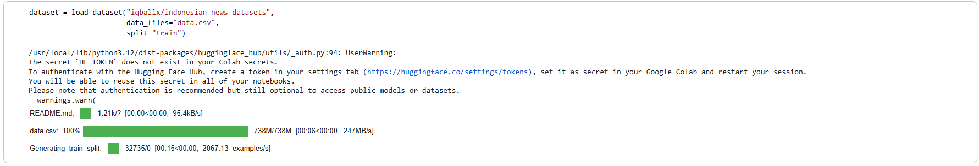

Gambar 3.2 Pemrosesan Dataset
Pemilihan dataset dilakukan dengan menyesuaikan kebutuhan aplikasi Trustify sebagai sistem peringkasan berita berbahasa Indonesia. Dataset yang digunakan harus mampu merepresentasikan karakteristik teks berita yang umum dikonsumsi masyarakat, baik dari sisi panjang teks maupun variasi topik.
Selain menggunakan bahasa Indonesia, dataset perlu menyediakan pasangan antara teks berita sebagai input dan ringkasan yang ditulis oleh manusia sebagai referensi. Keberadaan ringkasan referensi ini penting agar model dapat mempelajari hubungan antara informasi utama dalam teks dan bentuk ringkasan yang ideal. Dataset yang memenuhi kriteria tersebut dipilih dari sumber terbuka (open-source) yang tersedia pada platform Hugging Face, sehingga dapat digunakan secara legal dan transparan tanpa melibatkan data berbayar.

3.2.3 Pemilihan Pendekatan Fine-Tuning
Pendekatan fine-tuning yang digunakan dalam pengembangan Trustify mengacu pada konsep Parameter-Efficient Fine-Tuning (PEFT), khususnya metode Low-Rank Adaptation (LoRA). Pendekatan ini dipilih untuk menyesuaikan model T5 dengan tugas peringkasan berita tanpa perlu melatih ulang seluruh parameter model.
LoRA bekerja dengan menambahkan parameter berukuran kecil pada lapisan tertentu di dalam arsitektur Transformer, sehingga proses pelatihan menjadi lebih ringan secara komputasi. Pendekatan ini memungkinkan proses fine-tuning dilakukan pada lingkungan dengan sumber daya terbatas, seperti Google Colab, namun tetap menghasilkan model yang mampu memahami konteks dan menghasilkan ringkasan yang relevan. Dengan demikian, penggunaan LoRA menjadi solusi yang efisien dan praktis dalam pengembangan sistem Trustify berbasis kecerdasan buatan.

3.3 Pelaksanaan Fine-Tuning

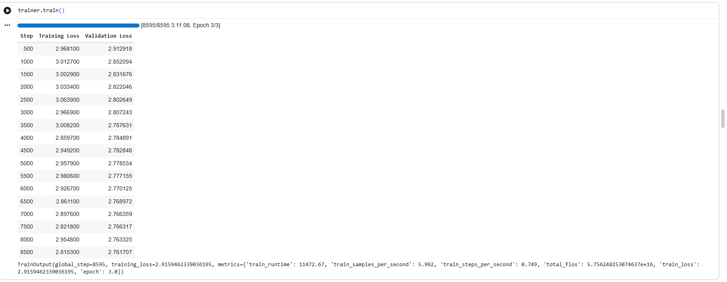

Gambar 3.3 Proses Training
Pelaksanaan fine-tuning dilakukan untuk menyesuaikan base model T5 agar lebih optimal dalam melakukan peringkasan teks berita berbahasa Indonesia. Proses ini bertujuan agar model tidak hanya mengandalkan pengetahuan umum hasil pre-training, tetapi juga mampu memahami karakteristik data yang digunakan dalam aplikasi Trustify. Sebelum proses pelatihan dimulai, dataset yang telah dipilih melalui tahap seleksi sebelumnya dipersiapkan melalui proses prapemrosesan. Teks berita dan ringkasan referensi disesuaikan dengan format input yang dibutuhkan oleh model T5, termasuk penambahan task prefix “summarize:” pada teks masukan. Tahap ini penting untuk memberikan sinyal eksplisit kepada model bahwa tugas yang dilakukan adalah peringkasan teks.
Proses fine-tuning dilakukan menggunakan pustaka Hugging Face Transformers dengan dukungan PEFT untuk mengimplementasikan metode LoRA. Pendekatan ini memungkinkan penyesuaian model dilakukan secara efisien dengan memodifikasi sebagian kecil parameter, sehingga kebutuhan sumber daya komputasi dapat ditekan. Selama proses pelatihan, model dilatih untuk memetakan teks berita sebagai input menjadi ringkasan yang sesuai dengan ringkasan referensi yang tersedia pada dataset. Pelatihan dijalankan pada lingkungan Google Colab dengan konfigurasi parameter yang disesuaikan dengan keterbatasan sumber daya, seperti jumlah epoch, learning rate, dan batch size. Pengaturan parameter tersebut bertujuan untuk mencapai keseimbangan antara kualitas model dan efisiensi waktu pelatihan. Hasil dari tahap ini berupa model T5 yang telah disesuaikan dan siap digunakan untuk proses evaluasi serta implementasi pada aplikasi Trustify.

3.4 Benchmarking
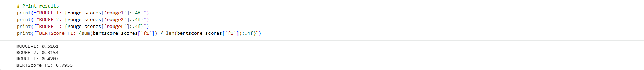

Gambar 3.4 Benchmarking
Tahap benchmarking dilakukan untuk menilai performa model peringkasan teks yang telah melalui proses fine-tuning. Evaluasi ini bertujuan untuk mengetahui sejauh mana model mampu menghasilkan ringkasan yang relevan, koheren, dan sesuai dengan informasi utama pada teks berita. Penilaian kualitas ringkasan dilakukan dengan membandingkan hasil keluaran model dengan ringkasan referensi yang tersedia pada dataset. Untuk memperoleh gambaran evaluasi yang lebih komprehensif, digunakan kombinasi metrik evaluasi kuantitatif yang umum digunakan dalam penelitian automatic text summarization, yaitu ROUGE dan BERTScore. ROUGE digunakan untuk mengukur kesamaan struktur dan kata antara ringkasan hasil model dan ringkasan referensi, sedangkan BERTScore digunakan untuk menilai kesamaan makna secara semantik berdasarkan representasi kontekstual.
Selain evaluasi kuantitatif, dilakukan pula pengamatan kualitatif terhadap hasil ringkasan untuk menilai keterbacaan dan koherensi kalimat yang dihasilkan. Pendekatan ini penting karena ringkasan yang baik tidak hanya memiliki skor evaluasi yang tinggi, tetapi juga harus mudah dipahami oleh pengguna. Hasil benchmarking digunakan sebagai dasar untuk menilai efektivitas pendekatan fine-tuning yang diterapkan serta memastikan bahwa model yang dikembangkan telah memenuhi kebutuhan fungsional aplikasi Trustify sebelum diimplementasikan pada tahap deployment.

3.5 Deployment
Tahap deployment dilakukan untuk mengimplementasikan model hasil fine-tuning ke dalam bentuk aplikasi Proof-of-Concept (PoC) agar dapat digunakan dan diuji secara langsung oleh pengguna. Tujuan dari tahap ini adalah untuk memastikan bahwa sistem Trustify tidak hanya berfungsi secara teoritis, tetapi juga dapat dioperasikan dalam lingkungan nyata secara interaktif. Model peringkasan teks yang telah melalui proses fine-tuning diintegrasikan ke dalam antarmuka aplikasi menggunakan Gradio. Gradio dipilih karena menyediakan antarmuka berbasis web yang sederhana dan interaktif, sehingga pengguna dapat memasukkan teks berita secara langsung dan memperoleh hasil ringkasan secara real-time tanpa memerlukan konfigurasi tambahan. Selain itu, Gradio memiliki integrasi dengan infrastruktur Hugging Face yang kami manfaatkan sebagai platform backend.
Aplikasi kemudian di-deploy melalui Hugging Face Spaces, yang berfungsi sebagai platform hosting untuk mendemonstrasikan sistem Trustify. Pemanfaatan Hugging Face Spaces memungkinkan aplikasi diakses melalui tautan web, sehingga memudahkan proses uji coba, evaluasi, serta presentasi hasil pengembangan. Pada tahap ini, perhatian juga diberikan pada kestabilan sistem dan waktu respons aplikasi untuk memastikan pengalaman pengguna tetap optimal. Tahap deployment ini menandai selesainya proses implementasi teknis Trustify, sekaligus menjadi jembatan antara pengembangan model AI dan pengujian sistem secara langsung oleh pengguna. Hasil dari tahap ini digunakan sebagai dasar untuk evaluasi lanjutan dan pengembangan sistem di masa mendatang.

3.6 Peran Manusia Dan Pemanfaatan AI Dalam Pengembangan Trustify
Pengembangan aplikasi Trustify dilakukan dengan memanfaatkan kecerdasan buatan sebagai sarana pendukung teknis, sementara seluruh keputusan konseptual dan akademik tetap berada di bawah kendali tim pengusul. Pemanfaatan AI dalam proyek ini tidak dimaksudkan untuk menggantikan peran manusia, melainkan untuk membantu proses pengolahan data dan implementasi teknis secara lebih efisien. AI yang digunakan dalam pengembangan Trustify meliputi ChatGPT dan Gemini AI sebagai alat bantu diskusi teknis, eksplorasi solusi, serta pendukung pemahaman konsep selama proses pengembangan.
Peran manusia dalam pengembangan Trustify mencakup identifikasi permasalahan utama yang diangkat, yaitu fenomena information overload dan rendahnya efektivitas konsumsi informasi digital. Tim pengusul bertanggung jawab dalam merumuskan tujuan sistem, menentukan ruang lingkup aplikasi, serta menetapkan pendekatan teknis yang sesuai dengan konteks akademik dan kebutuhan pengguna. Selain itu, pemilihan arsitektur model, penentuan metode fine-tuning, seleksi dataset berbahasa Indonesia, serta penetapan parameter pelatihan dilakukan melalui pertimbangan dan keputusan tim berdasarkan studi literatur dan analisis kebutuhan sistem.
Kecerdasan buatan dimanfaatkan pada tahap-tahap teknis pengembangan, seperti prapemrosesan data, pelatihan dan penyesuaian model, serta proses generasi ringkasan teks secara otomatis. Platform dan pustaka berbasis AI digunakan untuk mendukung proses fine-tuning dan evaluasi model, namun seluruh konfigurasi, pengaturan parameter, serta interpretasi hasil tetap ditentukan oleh tim pengusul. Dengan demikian, AI berperan sebagai alat bantu komputasi yang bekerja sesuai dengan arahan manusia.
Selama proses pengembangan, seluruh keluaran yang dihasilkan oleh AI tidak digunakan secara otomatis tanpa peninjauan. Hasil ringkasan teks, nilai metrik evaluasi, serta keluaran selama proses pelatihan dianalisis secara kritis oleh tim untuk menilai kesesuaian konteks, keakuratan informasi, dan tingkat keterbacaan. Keluaran yang dinilai kurang relevan, tidak koheren, atau berpotensi menimbulkan kesalahpahaman tidak digunakan dan dijadikan bahan refleksi untuk perbaikan sistem pada tahap selanjutnya.
Melalui pembagian peran yang jelas antara manusia dan AI, pengembangan Trustify dilaksanakan secara bertanggung jawab, transparan, dan sesuai dengan prinsip akademik. Pendekatan ini memastikan bahwa sistem yang dihasilkan tidak hanya berfungsi secara teknis, tetapi juga memenuhi aspek etika, relevansi konteks lokal, serta tujuan pembelajaran dalam pengembangan aplikasi berbasis kecerdasan buatan.

BAB 4
HASIL YANG DICAPAI DAN POTENSI KHUSUS
4.1 Gambaran Umum Produk
Hasil utama yang dicapai dalam kegiatan Program Kreativitas Mahasiswa Karsa Cipta (PKM-KC) ini adalah sebuah prototipe aplikasi berbasis kecerdasan buatan bernama Trustify. Trustify dikembangkan sebagai proof-of-concept aplikasi peringkasan berita digital yang bertujuan membantu pengguna memahami inti informasi secara lebih cepat dan efisien di tengah maraknya arus informasi digital. Prototipe Trustify dirancang untuk memproses teks berita berbahasa Indonesia dan menghasilkan ringkasan otomatis yang tetap mempertahankan makna serta konteks utama dari teks asli. Pengembangan prototipe ini berfokus pada aspek fungsionalitas sistem sebagai solusi awal dalam mendukung peningkatan literasi membaca.
4.2 Fungsi dan Cara Kerja Sistem
Trustify bekerja dengan memanfaatkan teknologi Natural Language Processing (NLP) berbasis model Transformer yang telah melalui proses fine-tuning untuk tugas peringkasan teks. Proses ini dimulai ketika pengguna cukup memasukkan maupun copy paste teks berita digital ke dalam antarmuka aplikasi Trustify yang dirancang dengan tampilan sederhana dan intuitif. Teks berita yang diinputkan tersebut kemudian diproses oleh sistem menggunakan model AI yang telah dilatih khusus untuk melakukan peringkasan abstraktif, dengan memanfaatkan arsitektur T5 (Text-to-Text Transfer Transformer) yang telah disesuaikan untuk bahasa Indonesia.
Pada tahap pemrosesan, sistem melakukan tokenisasi dan analisis kontekstual terhadap teks input untuk mengidentifikasi informasi-informasi kunci dan hubungan semantik antar kalimat. Model kemudian menggunakan mekanisme attention untuk memahami struktur naratif dan hierarki informasi dalam berita. Selanjutnya, sistem menghasilkan ringkasan singkat yang memuat informasi inti dari berita yang diinputkan dengan cara menyusun kalimat-kalimat baru yang lebih padat dan efisien, bukan sekadar mengekstrak kalimat yang sudah ada.
Hasil ringkasan ditampilkan kepada pengguna dalam format teks yang lebih ringkas, mudah dipahami, dan tetap koheren, dengan mempertahankan fakta-fakta penting serta konteks utama dari berita asli. Waktu pemrosesan yang dibutuhkan relatif singkat, biasanya hanya beberapa detik untuk artikel berita standar. Alur kerja ini dirancang agar mudah digunakan oleh pengguna umum tanpa memerlukan pemahaman teknis terkait kecerdasan buatan maupun pemrograman, sehingga dapat diakses oleh berbagai kalangan masyarakat dengan latar belakang yang beragam.
4.3 Visualisasi Produk
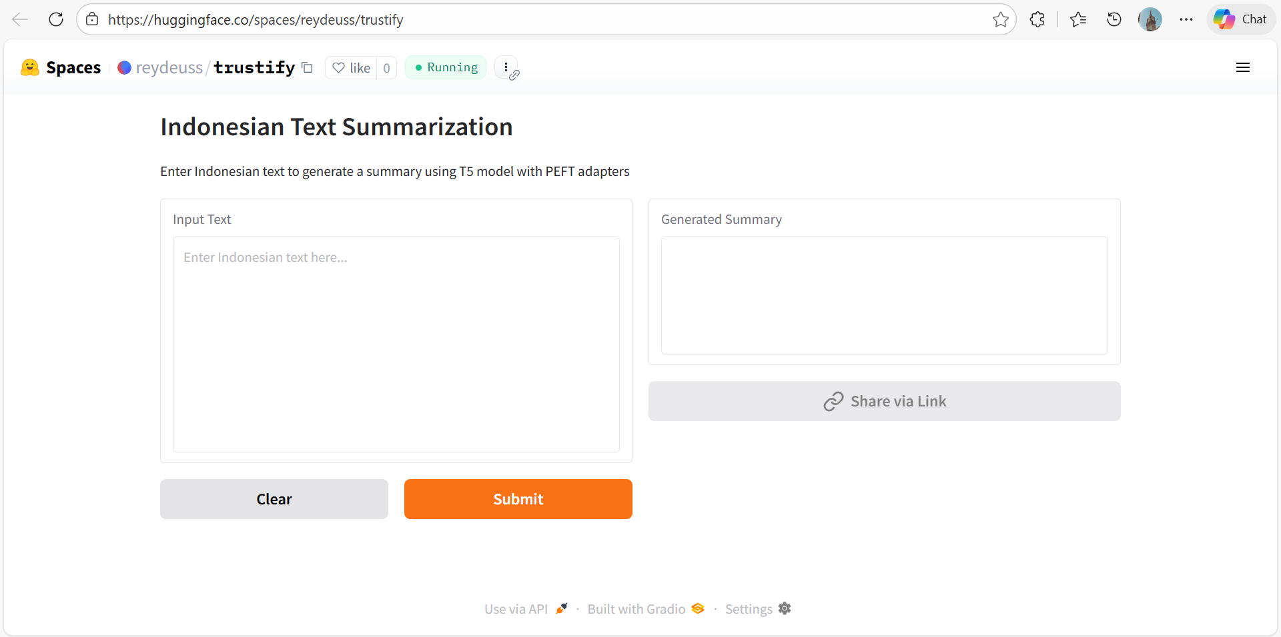
Gambar 4.3 Tampilan Trustify
Trustify divisualisasikan melalui antarmuka aplikasi berbasis web yang menampilkan area input teks dan hasil ringkasan secara langsung. Visualisasi produk mencakup tampilan halaman utama aplikasi, kolom input teks berita, serta hasil ringkasan yang dihasilkan oleh sistem. Visualisasi ini menunjukkan bahwa prototipe Trustify telah berfungsi sesuai dengan tujuan perancangan sebagai aplikasi peringkasan berita otomatis.
4.4 Keunggulan Produk
Trustify dikembangkan sebagai solusi peringkasan berita yang mampu menyajikan informasi secara ringkas tanpa menghilangkan konteks dan makna utama dari teks sumber. Berbeda dengan metode membaca manual maupun aplikasi peringkasan otomatis pada umumnya, Trustify dirancang untuk menjaga keseimbangan antara keringkasan dan ketepatan informasi yang disampaikan. Untuk memastikan kualitas ringkasan yang dihasilkan, kinerja model Trustify dievaluasi melalui proses benchmarking menggunakan metrik ROUGE-1, ROUGE-2, ROUGE-L, serta BERTScore. Metrik ROUGE digunakan untuk mengukur tingkat kesesuaian informasi antara ringkasan hasil model dengan ringkasan referensi buatan manusia, sedangkan BERTScore berfungsi untuk menilai keselarasan makna secara semantik.
Hasil evaluasi menunjukkan bahwa Trustify mampu mempertahankan informasi kunci dari teks berita secara konsisten serta menghasilkan ringkasan yang koheren dan relevan secara konteks. Nilai BERTScore yang relatif tinggi mengindikasikan bahwa ringkasan yang dihasilkan tidak hanya memiliki kemiripan secara leksikal, tetapi juga sejalan secara makna dengan ringkasan manusia. Dari sisi pendekatan pengembangan, Trustify di-fine-tune secara khusus untuk tugas peringkasan berita berbahasa Indonesia. Fokus ini memungkinkan model memahami karakteristik bahasa dan konteks lokal dengan lebih baik dibandingkan model AI serbaguna, sehingga ringkasan yang dihasilkan menjadi lebih akurat dan terstruktur.
Selain aspek teknis, Trustify juga memberikan manfaat praktis bagi pengguna dalam menghadapi kondisi information overload. Dengan menyajikan inti berita dalam bentuk ringkasan yang jelas, pengguna tidak perlu membaca keseluruhan artikel yang panjang untuk memperoleh informasi utama. Hal ini menjadikan Trustify relevan bagi pelajar, mahasiswa, maupun masyarakat umum yang membutuhkan akses informasi secara cepat dan efisien.

4.5 Potensi Kemanfaatan bagi Pengguna
Berdasarkan hasil survei yang melibatkan 20 responden, sebanyak 55% responden menyatakan bahwa ringkasan otomatis yang dihasilkan Trustify sangat membantu dalam mempercepat pemahaman isi informasi. Selain itu, 35% responden menyatakan ringkasan tersebut membantu, dan 5% responden menilai cukup membantu. Sementara itu, hanya 5% responden yang menyatakan bahwa ringkasan otomatis tidak membantu sama sekali.
Temuan ini menunjukkan bahwa mayoritas pengguna merasakan manfaat nyata dari fitur peringkasan otomatis Trustify dalam memahami informasi dari teks berita yang dibaca. Hasil survei tersebut memperkuat potensi Trustify sebagai solusi pendukung konsumsi informasi digital yang lebih efisien dan mudah dipahami oleh pengguna.

BAB 5
PENUTUP
5.1 Kesimpulan
Berdasarkan tahapan perancangan dan implementasi yang telah dilakukan, dapat disimpulkan bahwa Trustify berhasil dikembangkan sebagai prototipe aplikasi berbasis kecerdasan buatan untuk melakukan peringkasan berita digital berbahasa Indonesia. Trustify memanfaatkan model Natural Language Processing (NLP) berbasis arsitektur Transformer yang di-fine-tune secara khusus untuk tugas summarization, sehingga mampu menghasilkan ringkasan yang ringkas, koheren, dan tetap mempertahankan konteks informasi utama.
Hasil evaluasi melalui proses benchmarking menggunakan metrik ROUGE dan BERTScore menunjukkan bahwa ringkasan yang dihasilkan Trustify memiliki tingkat kesesuaian yang baik dengan ringkasan buatan manusia, baik dari sisi kesamaan kata maupun keselarasan makna. Selain itu, hasil survei pengguna menunjukkan bahwa mayoritas responden merasakan manfaat Trustify dalam mempercepat pemahaman informasi, yang menegaskan potensi aplikasi ini sebagai solusi dalam menghadapi permasalahan information overload. Trustify berpotensi menjadi teknologi pendukung literasi digital yang relevan dengan Sustainable Development Goals (SDGs) poin 4 (Quality Education), khususnya dalam membantu meningkatkan kemampuan membaca dan memahami informasi secara efisien di era digital.
5.2 Saran
Sebagai pengembangan lebih lanjut, Trustify masih memiliki ruang untuk ditingkatkan dari sisi teknis maupun fungsional. Optimalisasi performa model, khususnya dalam menangani teks berita dengan panjang yang sangat besar, perlu dilakukan agar waktu pemrosesan menjadi lebih cepat dan stabil. Selain itu, eksplorasi terhadap dataset yang lebih beragam dan representatif dapat dilakukan untuk meningkatkan kualitas ringkasan pada berbagai jenis topik berita. Dari sisi implementasi, pengembangan antarmuka pengguna yang lebih intuitif serta integrasi sistem yang lebih mandiri tanpa ketergantungan pada tautan pihak ketiga diharapkan dapat meningkatkan kenyamanan pengguna. Ke depannya, Trustify juga berpotensi dikembangkan menjadi aplikasi yang lebih komprehensif dengan fitur tambahan, seperti personalisasi ringkasan atau klasifikasi berita, sehingga manfaatnya dapat dirasakan oleh lebih banyak kalangan.

Referensi
Amien, M. (2023). Sejarah dan perkembangan teknik Natural Language Processing (NLP) Bahasa Indonesia: Tinjauan tentang sejarah, perkembangan teknologi, dan aplikasi NLP dalam bahasa Indonesia. arXiv preprint arXiv:2304.02746.
https://arxiv.org/abs/2304.02746
United Nations. (2025). Goal 4: Quality education. The Global Goals.
https://globalgoals.org/goals/4-quality-education/
Amelia, D., Suliyanto, S., Lu’lu’a, N., Arafah, N. Q. B., Diaprina, S. R., & Maromy, T. C. (2024). Variabel yang memengaruhi kemampuan literasi membaca siswa Indonesia: Analisis berdasarkan pendekatan MARS. Jurnal Pendidikan dan Kebudayaan, 9(2).
https://doaj.org/article/cc09222e82a54b2c844add6608c85c70
Nurdin, A., Aji, B. A. S., Bustamin, A., & Abidin, Z. (2020). Perbandingan kinerja word embedding Word2Vec, GloVe, dan FastText pada klasifikasi teks. Jurnal TeknokompaK, 14(2), 74–79.
https://share.google/xF80e1x9lo4G3Kq0G
BPJID Universitas Medan Area. (2024, June 20). Pengantar ke text summarization.
https://bpjiid.uma.ac.id/2024/06/20/pengantar-ke-text-summarization/
Sari, R. P. (2024, August 21). Transformer neural network: Kekuatan di balik model AI tercanggih. Indonesia Artificial Intelligence Hub.
https://aihub.id/pengetahuan-dasar/transformer-neural-network/
Mukherjee, S. (2025, July 17). LoRA: Penjelasan adaptasi peringkat rendah dari model bahasa besar. DigitalOcean Community.
https://www.digitalocean.com/community/tutorials/lora-low-rank-adaptation-llms-explained
Santhosh, S. (2023, April 16). Understanding BLEU and ROUGE score for NLP evaluation. Medium.
https://medium.com/@sthanikamsanthosh1994/understanding-bleu-and-rouge-score-for-nlp-evaluation-1ab334ecadcb
Martinez, H. (2025, February 3). Introduction to Gradio for building interactive applications. PyImageSearch.
https://pyimagesearch.com/2025/02/03/introduction-to-gradio-for-building-interactive-applications/

Lampiran
Lampiran 1. Format Jadwal Kegiatan
No | Jenis Kegatan | Bulan |  |  |  | Penanggung Jawab
No | Jenis Kegatan | 1 | 2 | 3 | 4 | Penanggung Jawab
1. | Riset terkait masalah yang ingin diangkat |  |  |  |  | Raynaldo Winson Amadeus KusumaAlbert, Wesley Dion TJA
2. | Mencari dataset dan melakukan analisa mendalam terhadap kasus yang diangkat |  |  |  |  | Maurel Chairinniswah Yasmine, Sabrina Arfanindia D, Wesley Dion TJA, Hastuardy Pandu Mahendra
3. | Membuat survei melalui google forms |  |  |  |  | Sabrina Arfanindia Devi
4. | Membuat rancangan desain UI/UX untuk platform yang ingin dikembangkan |  |  |  |  | Raynaldo Winson Amadeus Kusuma, Maurel Chairinniswah Yasmine
5. | Finetunning dan deployment |  |  |  |  | Raynaldo Winson Amadeus Kusuma
6. | Penyusunan dokumen atau laporan proposal |  |  |  |  | Hastuardy Pandu Mahendra,  Maurel Chairinniswah Yasmine, Sabrina Arfanindia D

Lampiran 2. Biodata Ketua dan Anggota
A. Identitas Diri
Ketua
1 | Nama Lengkap | Raynaldo Winson Amadeus Kusuma
2 | Jenis Kelamin | Laki-laki
3 | Program Studi | Computer Science
4 | NIM | 2802419370
5 | Alamat E-mail | raynaldo.kusuma@binus.ac.id
6 | Nomor Telepon/HP | +6281928073812
Anggota 1
1 | Nama Lengkap | Maurel Chairinniswah Yasmine
2 | Jenis Kelamin | Perempuan
3 | Program Studi | Computer Science
4 | NIM | 2802475320
5 | Alamat E-mail | maurel.yasmine@binus.ac.id
6 | Nomor Telepon/HP | +6288286046594
Anggota 2
1 | Nama Lengkap | Sabrina Arfanindia D
2 | Jenis Kelamin | Perempuan
3 | Program Studi | Computer Science
4 | NIM | 2802448755
5 | Alamat E-mail | sabrina.devi@binus.ac.id
6 | Nomor Telepon/HP | +6287711444369
Anggota 3
1 | Nama Lengkap | Albert Wesley Dion Tjakrawinata
2 | Jenis Kelamin | Laki-laki
3 | Program Studi | Computer Science
4 | NIM | 2802493090
5 | Alamat E-mail | albert.tjakrawinata@binus.ac.id
6 | Nomor Telepon/HP | +6281393101357
Anggota 4
1 | Nama Lengkap | Hastuardy Pandu Mahendra
2 | Jenis Kelamin | Laki-laki
3 | Program Studi | Computer Science
4 | NIM | 2802423506
5 | Alamat E-mail | hastuardy.mahendra@binus.ac.id
6 | Nomor Telepon/HP | 082220706123

Semarang, 10 Desember 2025

Ketua

Raynaldo Winson Amadeus Kusuma
Lampiran 3. Biodata Dosen Pendamping
A. Identitas Diri
1 | Nama Lengkap (dengan gelar) | Dr. Prabowo Wahyu Sudarno, S.Kom.
2 | Jenis Kelamin | Laki-laki
3 | Program Studi | Computer Science
4 | NIP/NIDN | -
5 | Alamat E-mail | -
6 | Nomor Telepon/HP | +6287762720050
B. Riwayat Pendidikan
No | Jenjang | Bidang Ilmu | Institusi | Tahun Lulus
1 | Sarjana (S1) | - | - | -
2 | Magister (S2) | - | - | -
3 | Doktor (S3) | - | - | -
C. Rekam Jejak Tri Dharma PT Pendidikan/Pengajaran
No | Nama Mata Kuliah | Wajib/Pilihan | SKS
1 | - | - | -
2 | - | - | -
Penelitian
No | Judul Penelitian | Penyandang Dana | Tahun
1 | - | - | -
2 | - | - | -
Pengabdian Kepada Masyarakat
No | Judul Pengabdian kepada Masyarakat | Penyandang Dana | Tahun
1 | - | - | -
2 | - | - | -

Semarang, 10 Desember 2025
Ketua

Raynaldo Winson Amadeus Kusuma

Lampiran 4. Format Justifikasi Anggaran Kegiatan
No | Jenis Pengeluaran | Volume | Harga Satuan (Rp) | Total (Rp)
1 | ATK (kertas, tinta, map, dll) | 1 paket | 400.000 | 400.000
2 | Biaya kurasi & preprocessing dataset (technical) | 1 akses | 300.000 | 300.000
3 | Lisensi software pendukung (AI/NLP tools) | 2 lisensi | 1.000.000 | 2.000.000
4 | Cloud storage & compute (training model) | 1 paket | 1.600.000 | 1.600.000
Subtotal |  |  |  | 4.300.000

No | Jenis Pengeluaran | Volume | Harga Satuan (Rp) | Total (Rp)
1 | Layanan deployment & hosting aplikasi AI (demo & API) | 1 paket | 700.000 | 700.000
2 | Sewa tools evaluasi / testing AI | 1 paket | 300.000 | 300.000
Subtotal |  |  |  | 1.000.000

No | Jenis Pengeluaran | Volume | Harga Satuan (Rp) | Total (Rp)
1 | Transport koordinasi tim | 4 | 100.000 | 400.000
2 | Transport dokumentasi kegiatan | 2 | 150.000 | 300.000
Subtotal |  |  |  | 700.000

No | Jenis Pengeluaran | Volume | Harga Satuan (Rp) | Total (Rp)
1 | Jasa uji coba & evaluasi pengguna | 1 paket | 400.000 | 400.000
2 | Percetakan laporan & dokumentasi | 1 paket | 300.000 | 300.000
3 | Ads media sosial PKM (wajib) | 1 paket | 500.000 | 500.000
Subtotal |  |  |  | 1.200.000

Kategori | Total (Rp)
Belanja Bahan | 4.300.000
Belanja Sewa | 1.000.000
Perjalanan | 700.000
Lain-lain | 1.200.000
GRAND TOTAL | 7.200.000

Berdasarkan rekapitulasi anggaran yang telah disusun, perencanaan biaya proyek Trustify ini dirancang untuk mendukung pelaksanaan program secara optimal dan sesuai dengan ketentuan pembiayaan yang ditetapkan oleh BELMAWA. Alokasi dana diarahkan pada kebutuhan utama pengembangan aplikasi, pengujian prototipe, serta kegiatan pendukung lainnya yang relevan. Dengan perencanaan anggaran yang terukur dan proporsional, kegiatan ini diharapkan dapat berjalan secara efektif, efisien, dan bertanggung jawab guna mencapai luaran yang telah ditetapkan.
Lampiran 5. Susunan Tim Pengusul dan Pembagian Tugas
No | Nama /NIM | Program Studi | Bidang Ilmu | Alokasi Waktu (jam/minggu) | Uraian Tugas
1 | Raynaldo Winson Amadeus Kusuma/2802419370 | Computer Science | Ketua proyek, AI engineer | ± 8jam/minggu | Merancang arsitektur sistem, memilih dan mengembangkan model AI, serta mengoordinasikan integrasi sistem Trustify melalui Hugging Face.
2 | Maurel Chairinniswah Yasmine/2802475320 | Computer Science | Head Designer | ± 6jam/minggu | Merancang desain UI/UX aplikasi Trustify agar mudah digunakan dan mendukung tampilan hasil ringkasan AI.
3 | Sabrina Arfanindia Devi/2802448755 | Computer Science | Dokumen/  laporan | ± 6jam/minggu | Menyusun laporan dan dokumentasi proyek, serta mengelola dan menganalisis hasil survei pengguna.
4 | Albert Wesley Dion Tjakrawinata/2802493090 | Computer Science | Backend Developer | ± 6jam/minggu | Mengembangkan backend aplikasi dan mengintegrasikan model AI
5 | Hastuardy Pandu Mahendra/2802423506 | Computer Science | Dokumen/  laporan | ± 8jam/minggu | Membantu penyusunan laporan dan memastikan kesesuaian isi dokumentasi dengan hasil pengembangan sistem.
Lampiran 5. Lainnya
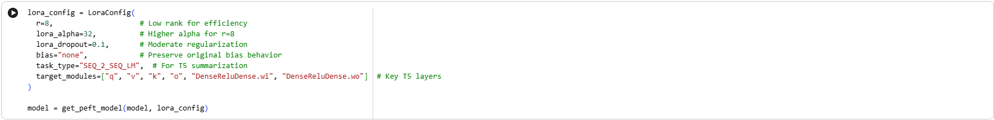LORA Training
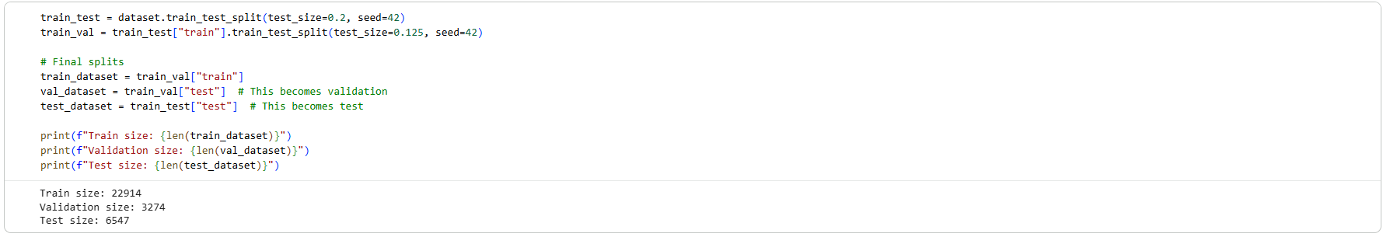Pembagian Dataset (Training, Validation, Test)
Link Website (Trustify): https://huggingface.co/spaces/reydeuss/trustify
Link Codingan: https://colab.research.google.com/drive/1KXCZqrgD-uGNJljm-Lx37BGto1WsOnZN?usp=drive_link
Link Drive: https://drive.google.com/drive/folders/1BLlKUwmkq4Ft_lpXxYSMirep6LPnc0rz?usp=sharing
Link Presentasi (PowerPoint): https://bit.ly/3L0Tf1x
Link Penggunaan AI : https://chatgpt.com/share/69468d63-9424-800e-a481-b758552408ef dan https://gemini.google.com/share/8b630d4b57b6
Lampiran 6. Hasil Turnitin
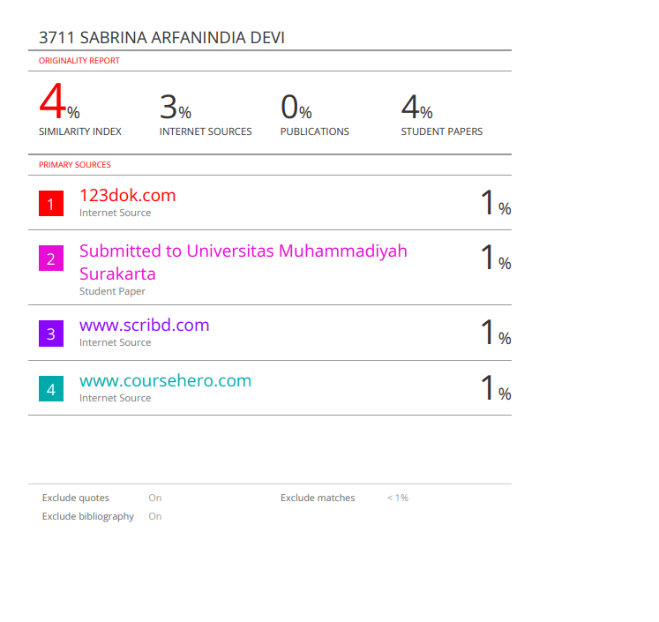Link:https://drive.google.com/file/d/1lH_dC-_WtWFm6eF_FkraWS-2wv3zOfCy/view?usp=drive_link

